УРА! КАНИКУЛЫ!  ВЫЕЗДНОЙ ОТДЫХ  Краснодарский край:  Детский оздоровительный лагерь «Октябрь»  (г.Геленджик, п.Кабардинка, ул.Революционная, 120)  Смены: 02.06.- 22.06.2024  24.06.-14.07.2024  16.07.-05.08.2024  06.08.-26.08.2024  Тюменской область:  Детский спортивно-оздоровительный лагерь «Дружба» (Ишимский район)  Смены: 31.05 – 20.06.2024  24.06 – 14.07.2024  18.07.- 07.08.2024  11.08 - 31.09.2024  ул.Садовая, 7, тел.:96658 д.530  ВНУТРИГОРОДСКОЙ ОТДЫХ  Лагерь с дневным пребыванием детей «Дети будущего»  на базе МАОУ «СОШ №1»  (ул. Свободы,6, тел: 3-13-96)  Смены: 27.06. – 18.07.2024  22.07.- 12.08.2024  Лагерь с дневным пребыванием детей «Дети Югры»  Эколого-этнографический лагерь на базе МАОУ «СОШ №2» (Пр. Победы,6, тел: 3-19-36)  Смены: 27.05 - 20.06.2024  Лагерь с дневным пребыванием детей «Югорский меридиан» на базе МАОУ «СОШ №2»  (Пр. Победы,6, тел: 3-19-36)  Смены: 27.05 - 20.06.2024  24.06 - 18.07.2024  Лагерь с дневным пребыванием детей «Солнышко»  на базе МАОУ «СОШ №3 им. И.И. Рынкового»  (ул.Нефтяников,12, тел: 3-32-17)    Смены: 27.05 - 20.06.2024  24.06 - 18.07.2024 | Лагерь с дневным пребыванием детей «Наше лето»  на базе МАОУ «СОШ №4»  (ул.Геологов 5, тел: 2-33-10)  Смены: 24.06 - 18.07.2024  22.07 - 15.08.2024  Православный лагерь «Мир добра» на базе МАОУ «СОШ №4»  (ул.Геологов 5 тел: 2-33-10)  Смены: 24.06 - 18.07.2024  Лагерь с дневным пребыванием детей «Мечта» на базе МАОУ№5 «Гимназия»  (ул.Свободы,30, тел.3-53-40)  Смены: 27.05 - 20.06.2024  24.06 - 18.07.2024  Лагерь с дневным пребыванием детей «Радужное детство» на базе МБОУ «СОШ №6»  (ул.Ленина,48, тел: 55-9-46)  Смены: 27.05 – 20.06.2024  Лагерь с дневным пребыванием детей «Луч» на базе «Мегионской школы для обучающихся с ограниченными возможностями здоровья» (ул.Ленина, 9, тел.2-44-84)  Смены: 27.05 – 20.06.2024  Лагерь с дневным пребыванием детей «Веселая галактика» на базе МАОУ «СОШ №9»  (ул.Свободы,6/1, тел: 3-30-90)  Смены: 27.05 – 20.06.2024  Лагерь с дневным пребыванием детей «Югорка» на базе МАДОУ №15 «Югорка»  (пр. Победы, д.21, тел: 2-00-86)  Смены: 27.05 - 20.06.2024  Лагерь с дневным пребыванием детей «Город счастливого детства» на базе МАДОУ ДС №14 «Умка»  (ул.Нефтяников 3/1, тел: 3-12-51)  Смены: 27.05 – 20.06.2024  Лагерь с дневным пребыванием детей «АРТ-Каникулы» на базе МБУ «ЦБС», (ул.Заречная, 16/А, тел.3-21-36)  Смены: 24.06 - 18.07.2024 | Лагерь с дневным пребыванием детей «Летняя пора»  МАУ «Дворец искусств» на базе МАОУ «СОШ №3 им. И.И. Рынкового» и на базе МБОУ «СОШ №6»  (ул.Заречная,8, тел: 3-20-05)  Смены: 24.06. - 18.07.2024  Спортивно-оздоровительный лагерь с дневным пребыванием детей «Юность» на базе МАУ ДО «Спортивная школа «Юность»  (Пр.Победы 22, тел: 9-63-22)  Смены: 27.05-20.06.2024  Спортивно-оздоровительный лагерь с дневным пребыванием детей и подростков «Олимпиец»  Лагерь на базе МАУ ДО «Спортивная школа «Вымпел»  (ул. Норкина, 5 -1 смена, пгт. Высокий, МБОУ «СОШ №6» - 2 смена», тел.:2-45-50)  Смены: 27.05- 20.06.2024  24.06.–18.07.2024  Лагерь с дневным пребыванием детей «Есть Идея» на базе МАОУ «СОШ №3 им. И.И. Рынкового» (тел: 2-56-44)  Смены: 27.05 - 20.05.2024  24.06 - 18.07.2024  Лагерь труда и отдыха «Ориентир» на базе МАУ «ЦГиПВ имени Е.И. Горбатого», тел: 2-56-44  Смены: 27.05 - 20.06.2024  24.06 - 18.07.2024  22.07 - 15.08.2024  Палаточный лагерь с дневным пребыванием детей «Юпитер», на базе МАУ «ЦГиПВ имени Е.И. Горбатого», тел:2-56-44  Смены: 27.05 - 20.06.2024  Палаточный лагерь с дневным пребыванием детей «Авангард», на базе МАОУ №5 Гимназия, тел:2-56-44  Смены: 24.06 - 18.07.2024  на базе МАОУ «СОШ №1»  22.07 - 15.08.2024  ТЕЛЕФОН ГОРЯЧЕЙ ЛИНИИ ПО ОРГАНИЗАЦИИ ОТДЫХА 8(34643) 96-659
Площадка временного пребывания детей «Спортландия» на базе с/кК «Финский» (п.г.т. Высокий, ул.Гагарина,44)  График работы: Смены: 01.06. - 24.06.2024  Вторник – пятница 01.07. - 25.07.2024  17:00-21:00 01.08. - 24.08.2024  Суббота – воскресенье  10:00-14:00  Площадка временного пребывания детей «Планета здоровья» на базе СЦ с универсальным игровым залом и плоскостными сооружениями, ул. Норкина,5, г.Мегион  График работы: Смены: 01.06. - 24.06.2024  Вторник – пятница 01.07. - 25.07.2024  12:00-16:00 01.08. - 24.08.2024  Суббота – воскресенье  10:00-14:00  Площадка временного пребывания детей «Спорт для всех» г.Мегион: ул.Театральный проезд,  ул. Ленина 12, ул.Норкина 5, Советская, д.1  п.г.т. Высокий: с/к «Колизей ул.Ленина,65  Смены: 01.06. - 24.06.2024  01.07. - 25.07.2024  01.08. - 24.08.2024  График работы: Вт-Пт 17:00-21:00  Сб-Вс 11:00-14:00  Площадка временного пребывания детей  «Зажигай-ка» Лагерь на базе МАОУ «СОШ №3 им.И.И.Рынкового»  (тел: 2-56-44)  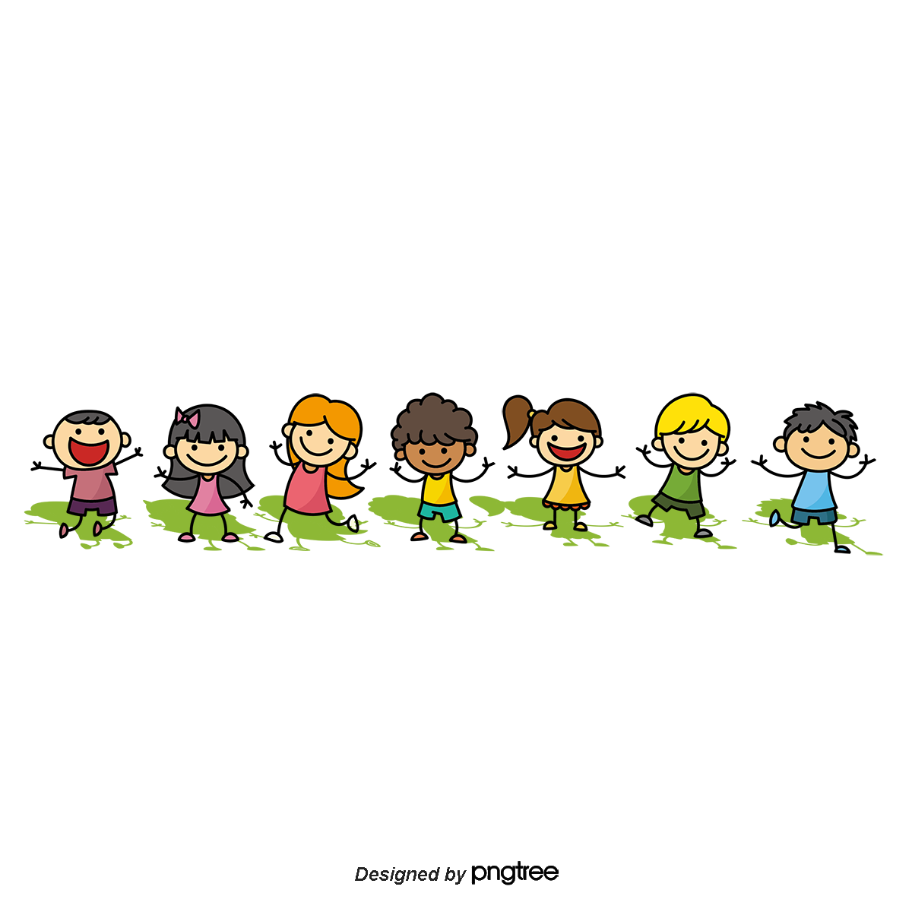  График работы: Смены: 27.05.- 26.06.2024  14:00-16:00 01.07. - 29.07.2024  01.08. - 29.08.2024  Площадка временного пребывания детей «Техно  на базе МАУ «ЦГиПВ имени Е.И. Горбатого»  (ул.Советская,11,тел: 2-56-44) Смены: 03.06. - 26.06.2024  График работы: 01.07. - 29.07.2024  9:00-16:00 01.08. - 29.08.2024 | Площадка временного пребывания детей «Зеленый патруль»  на базе МАУ «ЦГиПВ имени Е.И. Горбатого»  (ул.Советская,11,тел: 2-56-44) Смены: 01.06. - 28.06.2024  График работы: 01.07. - 31.07.2024  Понедельник- пятница согласно 01.08. - 30.08.2024  установленному графику (по 2 часа)  Площадка временного пребывания детей «Онлайн»  на базе МАУ «ЦГиПВ имени Е.И. Горбатого»  (ул.Советская,11, тел: 2-56-44) (городская площадь)  График работы:  10:00-12:00 15:00-17:00 Смены: 03.06 - 28.06.2024  01.07 - 31.07.2024  01.08 - 30.08.2024  Площадка временного пребывания детей «Форпост»  на базе МАУ «ЦГиПВ имени Е.И. Горбатого»  (ул.Советская, 11, тел: 2-56-44)  График работы: Смены: 27.05. - 20.06.2024  14:00 – 16:00 24.06. - 18.07.2024  22.07. - 15.08.2024  Площадка временного пребывания детей «Сёльси»  на базе ДК «Прометей»,  (ул.Нефтеразведочная,2а, тел: 3-20-05)  График работы: Смены: 03.06 - 02.07.2024  Понедельник-пятница  10:00 – 13:00  Площадка временного пребывания детей «Игротека»  Площадь ДК «Прометей» (КДК «Калейдоскоп»)  тел: 3-20-05 Смены: 01.06.- 22.06.2024  График работы: 06.07.- 27.07.2024  Суббота 03.08.- 24.08.2024  16:00 – 17:00  Площадка временного пребывания детей «Игротека»  Площадь ДК «Сибирь» (пгт.Высокий, ул.Мира,10, тел: 3-20-05)  График работы: Смены: 06.06.- 27.06.2024  Четверг 04.07.- 25.07.2024  11:00 – 12:00 01.08.- 22.08.2024 | Площадка временного пребывания детей «Лукоморье» на базе МАУ «Дворец искусств»  (ул.Заречная,8, тел: 3-20-05)  График работы: Смены: 03.06.- 26.06.2024  Понедельник 10:00-12:00 01.07.- 24.07.2024  среда 14:00-16:00 05.08.- 26.08.2024  Площадка временного пребывания детей «Лукоморье» на базе ДК «Сибирь»  (ул.Мира,10, тел: 3-20-05) Смены: 04.06.- 25.06.2024  График работы: 06.08.- 27.08.2024  Вторник  11:00 – 13:00  Площадка временного пребывания детей «Калейдоскоп» на базе ДК «Сибирь»  (ул.Мира,10, тел: 3-20-05) Смены: 06.08.- 29.08.2024  График работы:  Вторник, четверг  10:00 – 13:00  Площадка временного пребывания детей «Калейдоскоп» на базе МАУ «Дворец искусств»  (ул.Заречная,8, тел: 3-20-05)  График работы: Смены: 02.08.- 28.08.2024  Понедельник, среда, пятница  10:00 – 13:00  Площадка временного пребывания детей «Читай-город» на базе МБУ «ЦБС», МДЮБ  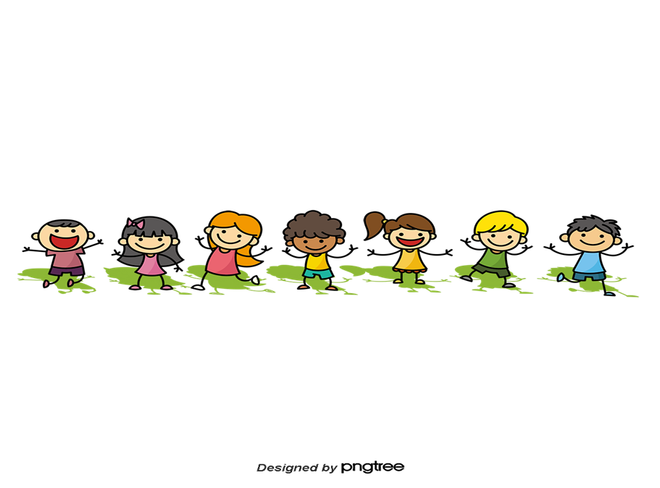  График работы: Смены: 01.06.- 30.08.2024  Среда, суббота, воскресенье  15:00 - 17:00  Площадка временного пребывания детей «Хобби-Лэнд» модельная библиотека пгт. Высокий  График работы: Смены: 01.06.- 30.08.2024  Понедельник-четверг  15:00 - 17:00

